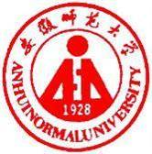 国培计划工作简报

2015第24期
主办：安徽师范大学 2015年12月15日

体育课的创造性
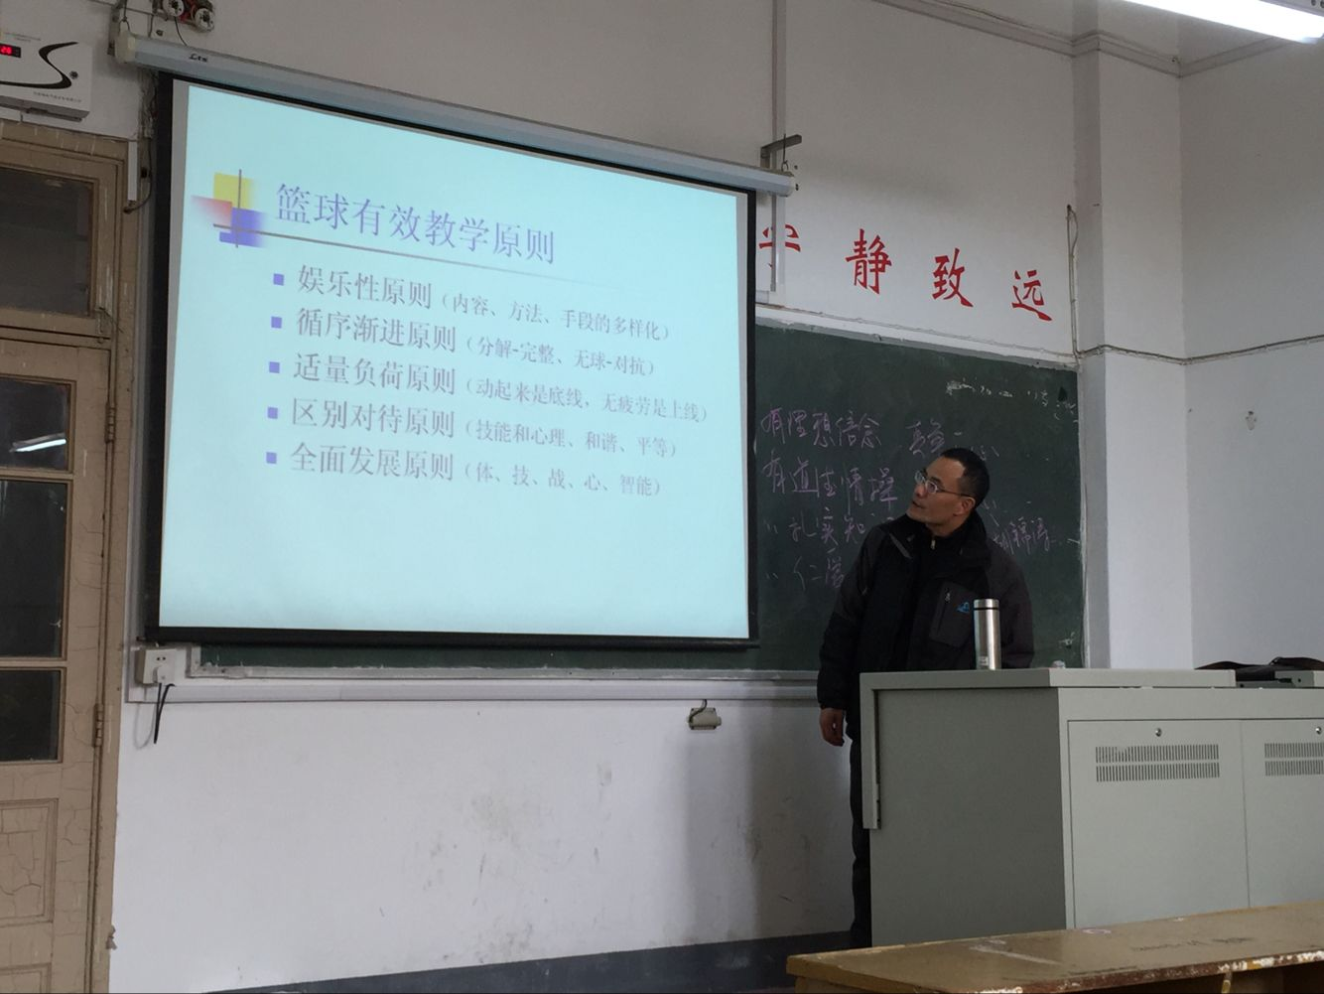
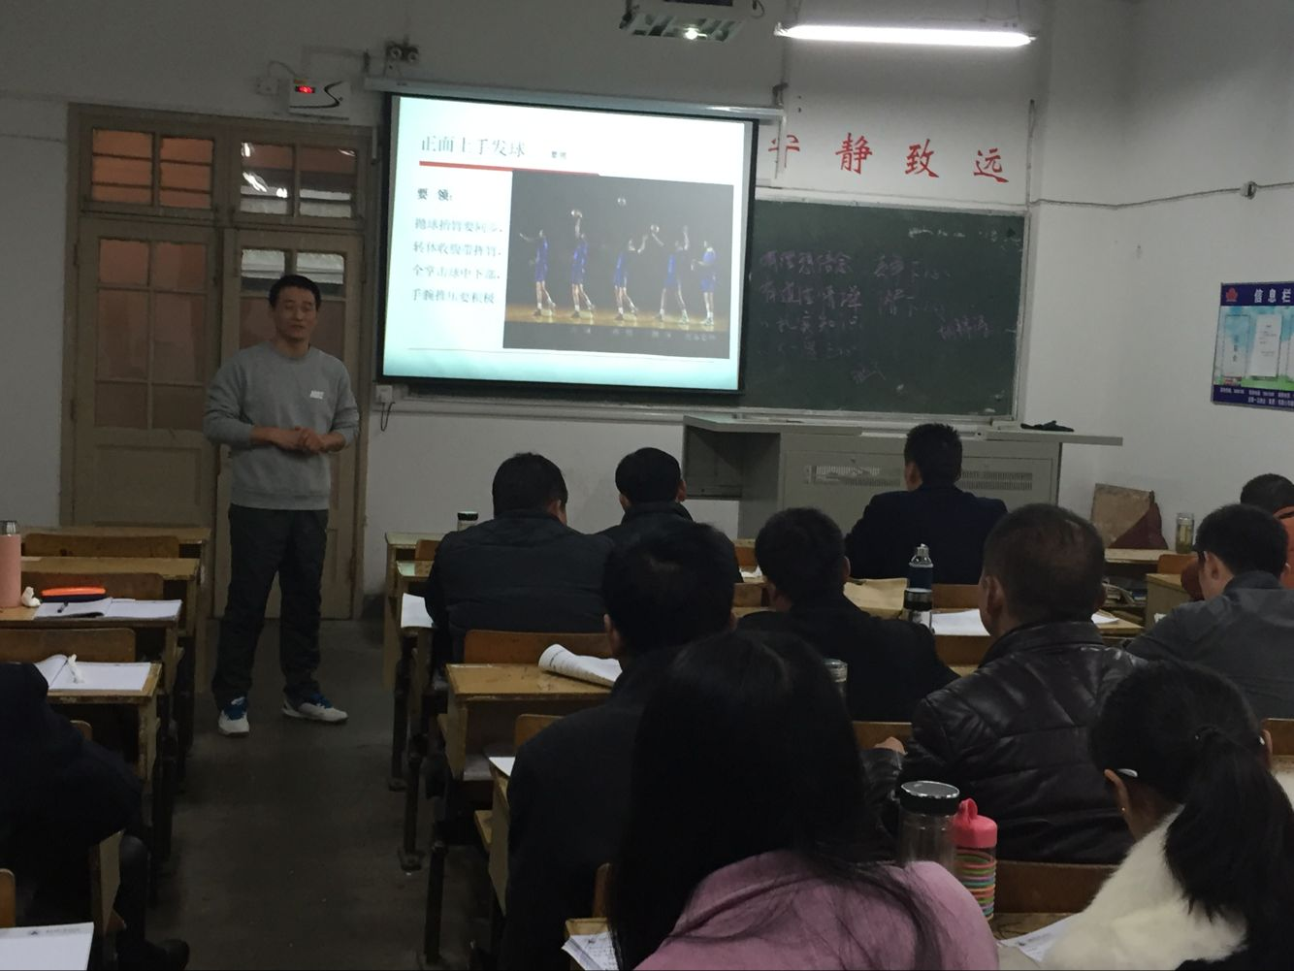
“尽信书不如无书”这两天的课程让我想起这句古训。踏上教师岗位后，教育经验尚浅的我自以为是球类运动，尤其是大球足篮排很难在农村小学普及教学，因为这里的场地和器材是瓶颈，按部就班的教学使小学生难以掌握。小学生的生理特征也有所限制，所以这一块
的课程是我很少触及的。
今天听了两位专业素质过硬的何斌、方敏两位教授的梳理剖析后引发了我对创造性体育课的思考与规划。首先球类运动的教学切忌脱离游戏单独教学，其次在进行技术教学时对于大部分学生减少过多细节要求，讲求技术的完整性，最后最重要的一点是注重小学生的个性，不能拿成年人的运动标准要求学生。就像今天方教授提出一个排球垫球时击球点位置的问题，这个我相信大多老师都烂熟于心：腕骨以上十厘米。可是却忽视了成年人和儿童的身高差别，他却创造性地总结出腕骨以上自己手掌为例四根手指的宽度，这样就很好地进行了区分，如此的细节还需要我们在实际教学中发现总结。
希望以后我也能在工作中做一个有心之人，把创造性融入到体育课程中。（小学体育 六安裕安区城南镇桃湾小学 戚国洋）

努力实现自己的教育体育梦想
很荣幸能够参加此次培训，为期十四天的培训即将结束，虽然有点累但是收获满满的。
各位专家的专题课程不仅巩固了我的专业知识还带给我最前沿的研究视角，他们自身的经历也深深鼓舞了我。本次培训给我的感受很深，就像一位共事多年的挚友，帮你化解教学过程中困惑、烦恼。从而使我对新课改有了更深的认识，也意识到新课改的重要性及其必要性。在培训中，我进一步认识了新课程的发展方向和目标，反思了自己以往在工作中的不足。
一、教学观念的调整
通过这次培训学习，结合我班实际，使我深刻的意识到作为跨时代的教师，“传道、授业、解惑”已远远不能应对改革开放的今天，就连学生的需求也难以满足。一切要求教师要不断的学习提高，做创新型教师、研究型教师、引导型教师。教师如果没有认识到自己学习的必要性、重要性，总是用陈旧的知识和老化的观念去教育现在的学生，那其结果必然是被社会无情的淘汰。
二、积极实践，提高教育教学
实践是检验真理的唯一标准，只有通过不断的实践，才能把学到的观念和方法落实在教育教学工作中，帮助学生确定适当的学习目标，培养学生良好的学习习惯。掌握学习策略和发展能力，创设丰富的教学情境，激发学生的学习动机和学习兴趣。
充分调动学生的积极性，为学生提供各种发展的机会，为学生服务，建立一个民主，宽容的课堂氛围。另外，教师应该把握社会发展对人的发展的基本需要，不断提高自己的教学能力和科研能力，确立培养目标，打造新时代的人才。
专家、学者从自己切身的实践经验出发，畅谈了他们在教育教学各个领域的独特见解。在这些专家的引领下，我的思想受到极大的震撼：平常我上课考虑的是如何上好一堂课，争取考出理想的成绩，对于学生长期全面的发展考虑得并不周全，专家们的讲座为我指明了努力的方向！
三、展望未来
在今后的教育教学活动中，我将继续虚心地学习；兢兢业业的奉献，踏踏实实的工作；理论结合实际，实现自己的教育梦想。
（初体-安庆市太湖县百里中学-叶徐婷）

报 送：教育部项目办、省教育厅项目办

